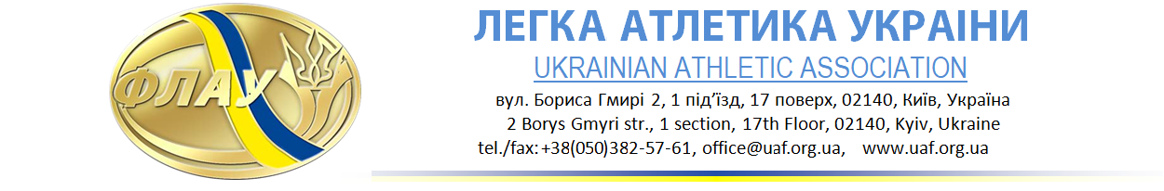

20 березня

ПРЕС-РЕЛІЗ

Ярослава Магучіх і Михайло Кохан – найкращі легкоатлети лютого в Україні

Ярославу Магучіх і Михайла Кохана визнано найкращими легкоатлетами лютого в Україні.
Ярослава Магучіх стала переможницею серії World Athletics Indoor Tour зі стрибків у висоту, виграла фінал у Глазго (1,93 м); стала чемпіонкою України у приміщенні (2,01 м – результат у топ-три сезону у світі); виграла міжнародні змагання в Ульстейнвіку (1,96 м).
Михайло Кохан виграв зимовий чемпіонат України з метань, виконавши олімпійський норматив і очоливши світовий топ-лист сезону з метання молота (77,62 м).
У голосуванні за найкращих легкоатлетів місяця за версією Легкої атлетики України беруть участь експерти (Рада ФЛАУ), ЗМІ і вболівальники. Голоси у кожній категорії рахуються як третина всіх голосів.

Прес-служба Легкої атлетики України
www.uaf.org.ua
www.facebook.com/UkrainianAthletics
www.youtube.com/UkrAthletic

